L
IL CAMMELLO E LA PECORA

C’era una volta un cammello che continuava a dire alla pecora: E’ meglio essere grandi come me!”.
La pecora gli rispondeva: “No, è meglio essere piccoli come me!”.
Da oltre un anno discutevano, ma ognuno rimaneva sulle sue e non riusciva a convincere l’altro.
Un giorno il cammello, per mettere fine a tante parole, disse alla pecora: “Ti faccio vedere io che ho ragione!”.
Si diresse verso un giardino tutti circondato da un alto muro sopra il quale si alzavano le cime degli alberi piantati all’interno. Allungò la testa e si mise a brucare le foglie. La pecora, invece, per quanti sforzi facesse, non riusciva neanche lontanamente a toccare i rami.
“Visto che è meglio essere grandi?!”., sogghignò.
La pecora non si lasciò impaurire. Si mise a perlustrare il muro, avanti e indietro, quando, finalmente, riuscì a trovare un buco. Vi infilò la testa ed entrò. Nel giardino trovò tanta erbetta fresca, tutta per lei!
“Hai visto che è meglio essere piccoli?!”, sbuffò al cammello, con la bocca piena.
Un vecchio bue che stava pascolando lì vicino, sentì tutto e commentò: “Piccoli e grandi, hanno entrambi ragione. Ha torto solo chi ignora le qualità degli altri”.
----------------------------------------------------------------------------------------------------------------------------------------

Indulgenza Plenaria per i Defunti
Dal mezzogiorno della festa di Tutti i Santi a tutto il due novembre, è possibile ottenere l’indulgenza plenaria per i defunti, visitando la chiesa parrocchiale e recitando il “Padre nostro” e il “Credo” e una preghiera secondo le intenzioni del Papa, celebrando i sacramenti della Penitenza (confessione) e della Eucaristia entro 15 giorni.
La medesima indulgenza, alle solite condizioni, si ottiene visitando il Cimitero dal 1º all’8 novembre. Profittiamo di queste occasioni di grazia.
----------------------------------------------------------------------------------------------------------------------------------------
Defunti
Ritornati alla casa del Padre dal 1.11.2004 al 31.10.2005

Lovato Maddalena di a. 62, Filotto Narcisa di a. 84, Giacomello Armando di a. 70, Lovato Ernesta di a. 84, Storato Anna di a. 85, Zandonà Adelina di a. 93, Carletto Vittoria di a. 85, Peota Rosa di a. 92, Chiarello Emilio di a. 78, Brun Attilio di a. 69, Giorio Mario di a. 81, Marzari Gioy di a. 14, Bonomi Teresa di a. 97, Battistella Sergio di a. 78, Zanco Mario di a. 75, Tognato Ines di a. 77, Bisognin Sofia, di a. 77, Brun Graziano di a. 59, Miazzi Adelina di a. 61, Mastrotto Ada di a. 87.
------------------------------------------------------------------------------------------------------------
FESTA DEGLI ANNIVERSARI DI MATRIMONIO: Domenica 4 dicembre 2005
E’ prevista la S. Messa alle ore 10,30 in chiesa, poi alle ore 12,00 il Pranzo presso il centro parrocchiale. Le coppie interessate sono pregate di prenotasi presso Emma Zambon o Prima Moda entro il 27 novembre.

Domenica 30, ore 10,30 Mandato ai Catechisti e animatori ACR e AC²MMS
Lunedì 31, ore 15,00 Funerale di Mastrotto Ada
ore 19,00 S. Messa festiva di Tutti i Santi
Martedì 1, Festa di TUTTI I SANTI Ss. Messe festive ore 8:00 –10:30
Ore 14,30 processione dalla Chiesa al Cimitero
Ore 15,00 al Cimitero Liturgia della Parola per tutti i Defunti
Mercoledì 2: Commemorazione di TUTTI I DEFUNTI
Ss. Messe in chiesa: ore 8,30 – 20,00;
al Cimitero: ore 15,00, per tutti i defunti della Parrocchia
(invitati tutti i ragazzi del Catechismo)
Venerdì 4, ore 5,00 partenza del Pellegrinaggio a Roma (con don Demetrio)
ore 15,00 S. Messa al Cimitero (don Silvio)
Sabato 5, S. Messa festiva: ore 19,00 (don Silvio)
Domenica 6, Ss. Messe festive: ore 8,00-10,30 (Padri Pavoniani)
---------------------------------------------------------------------------------------------------
Battesimi: domenica 27 novembre, alla Messa delle ore 10,30.
I genitori che intendono battezzare i loro figli si mettano in contatto con don Demetrio (tel 0444.820808). Si sono già presentati per la richiesta del Battesimo i genitori di Battistella Alberto, Chiarello Emanuele Karol, Ferraro Irene, Pajusco Alessandro, Sinico Paola e Ghiotto Vanessa.
Dopo la visita di Don Demetrio in famiglia, sono previsti due incontri:
- uno per i genitori (domenica 13/11 ore 15,00)
- e l’altro per i genitori e i padrini (venerdì 25/11 ore 20,30).
------------------------------------------------------------------------------------------------------------
Pulizie della Chiesa mercoledì 2 novembre: Casarotto Maria,Dalla Tomba Pia,Massignan Rosa,Massignan Teresa,Mastrotto.M.Stella,Panozzo Augusta Parlato Stefania.
Pulizie delle aule di Catechismo, martedì
------------------------------------------------------------------------------------------------------------

Offerte per i lavori della Chiesa: NN. euro 150,00; 150,00; 120,00.
Ciascuno dia secondo le sue possibilità e come gli detta il cuore.
Grazie a chi ci aiuta , dandoci una mano a pagare i debiti della Chiesa.
Benedizione famiglie: euro 11.032,00. Grazie per la cordiale accoglienza!
Giornata Missionaria Mondiale: euro 980,50; Terremoto in Pakistan: euro 82 (totale 464,00). Un vivo ringraziamento per la vostra generosità!
-------------------------------------------------------------------------------------------------
Domenica 30/10 e Martedì 1/11
Gli Alpini organizzano in piazza la “MARRONATA”
-------------------------------------------------------------------------------------------------
HALLOWEEN PARTY: lunedì 31 ottobre alle ore 20.30, al Centro Parrocchiale.
Serata a tema per cui… No Costumi… No Party!!!
Con la possibilità di assaggiare le Frittelle delle Streghe…
Vi aspettiamo numerosi!

Verso la Beatificazione di “Mamma Rosa”
EUROSIA, DONNA FERIALE
“Non desidero altro che crescere sempre più nell’amore”

A Eurosia Fabris, che sarà proclamata beata a Vicenza il 6 novembre 2005, ci si può accostare solo in punta di piedi per cogliere con il cuore, nelle comuni vicende quotidiane, il respiro di Dio. Di lei parlava il figlio don Secondo Barban a noi allora bambini, chiamandola mamma Rosa, e in quelle due parole c’era tutta la sua vita. La prima richiamava le cose buone e semplici che riscaldano l’esistenza, la seconda la vita mistica in tutta l’esplosione della sua bellezza.
Ma che cosa può dire a noi uomini e donne d’oggi, che abbiamo smarrito il senso e la meta del nostro cammino, questa creatura mite e umile che snoda i suoi giorni in un contesto socioculturale così lontano dal nostro? Quali insegnamenti possiamo trarre da lei? Pochi sono i dati cronologici. Nacque a Quinto Vicentino il 27 settembre 1866 e a soli vent’anni sposò a Marola Carlo Barban, rimasto vedovo con due bambine. Eurosia lesse in quella chiamata la limpidezza dell’amore come dono totale di sé, eco del disegno del suo Creatore “a immagine di Dio lo creò, maschio e femmina li creò”. (Gen 1,27).
Questo amore umano, reale, corposo, rimanda a un altro amore, quello di Dio per la sua creatura.
Questa la sua risposta: “Io non desidero altro che l’amore di Dio e di crescere sempre più nel suo amore. Del resto non m’importa nulla”. La vita ha per destinazione finale Dio stesso che è amore ed Eurosia a quell’amore si apre con tutta se stessa, lasciandosi cesellare dalla mano dello Spirito.
Lontana dalle ideologie e dalle mode che coprono di cenere la luminosità della vita, Eurosia, donna feriale, è tra i piccoli della storia che entrano per empatia nel grande mistero di Dio.
Ogni giorno lei si reca alla chiesa per partecipare all’Eucaristia e così, unita a Cristo, si immerge in Dio e in quella luce che dà senso anche al dolore per la morte dei primi due figli e dell’ultimo ancora in seminario, percepisce la carezza di Dio, che la guida oltre il buio delle vicende della storia.
In quel calore domestico fatto di piccoli gesti tessuti d’amore, anche i figli si aprono alla vocazione sacerdotale, religiosa e sponsale e aprono una breccia di luce sul senso cristiano della vicenda terrena e rivestono di speranza i giorni futuri.
Ora Eurosia raccoglie i frutti della sua vita. Con Maria ripete il cantico degli umili e le generazioni future la chiameranno beata, perché ha creduto alle impossibili meraviglie di Dio. Francesca Cucchini
(da “La Voce dei Berici” 23.10.2005)

Altre informazioni visitando il sito della parrocchia: www.meledo.it
Hanno collaborato: Don Demetrio, Giuseppe…….
Venerdì 4 novembre, alle ore 20.30, ci sarà Giuseppe…

MELEDO - PARROCCHIA DI S. MAURIZIO

Domenica XXXI del Tempo Ordinario
N. 466 – 30 Ottobre 2005

“Chi si innalzerà sarà abbassato e, chi si abbasserà sarà innalzato”, dice il Signore.
(Mt 23,12)
Non dobbiamo porre Dio a servizio dell’uomo, ma l’uomo al servizio di Dio. Esiste infatti il rischio di compiere una frattura tra la fede professata e l’azione, ma Gesù ci indica la strada: quella dell’umiltà e della fratellanza universale.
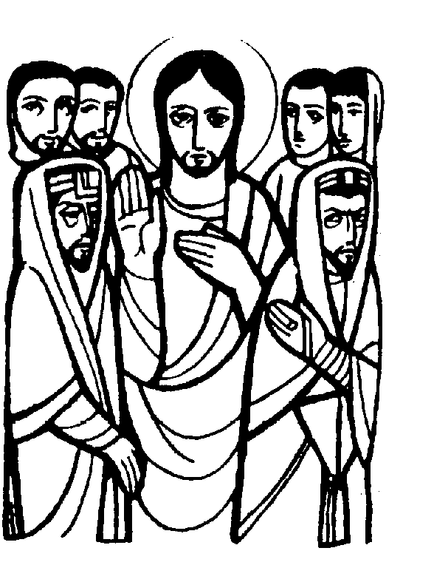

DOMENICA 30: 31ª tra l’anno Ss. Messe festive ore 8:00 –10:30
Def. ore 8 fam. Fracasso; Bellosi Mariano, Lelio e Tini Agnese; int. offer.;
ore 10,30 Anime Purgatorio; fam. Giacomello Pietro (festa dei Giacomello)
Ore 10,30 Mandato ai Catechisti e agli animatori ACR e AC²MMS

LUNEDI’ 31: S. Lucilla S. Messa festiva ore 19,00

MARTEDI 01 Novembre: FESTA di TUTTI I SANTI
Ss. Messe festive ore 8:00 –10:30
Ore 10,30 def. 30º Bisognin Sofia
Ore 14,30 processione dalla Chiesa al Cimitero
Ore 15,00 al Cimitero: Liturgia della Parola per tutti i Defunti

MERCOLEDI’ 02: Commemorazione di TUTTI I DEFUNTI
Ss. Messe: in chiesa, ore 8,30 – 20,00
al Cimiero ore 15,00 per tutti i defunti della Parrocchia
(sono invitati tutti i ragazzi del catechismo)

GIOVEDI’ 03: S. Martino de Porres ore 8,30 S.Messa

VENERDI’ 04: S. Carlo Borromeo ore 15,00 S. Messa al Cimitero

SABATO 05: Beato Guido M. Conforti S. Messa festiva ore 19,00
Def. a. Don Guido Priante; Brun Graziano; Chiarello Sinesio; Volpiana Giovanni e genitori; Brun Attilio e Scala Dina; fam. Covolo e fam. Burato

DOMENICA 06: 32ª tra l’anno Ss. Messe festive ore 8,00 –10,30
ore 8 def. Sartori Arduino; ore 10,30 S. Messa per i Caduti di tutte le guerre
Ore 16,00 in Cattedrale di Vicenza: sarà proclamata Beata
Eurosia Fabris detta “Mamma Rosa”.

